Quản lý Resource Mailboxes trong Exchange Server 2007
Trong bài này chúng tôi sẽ giới thiệu cho các bạn cách tạo Resource Mailboxes bằng Exchange Management Console và Exchange Management Shell, cách chuyển Regular Mailbox vào Resource Mailbox và cuối cùng là nhận ra sự khác nhau giữa Resource Mailbox và Regular Mailbox.
Tạo Resource Mailboxes bằng sử dụng Exchange Management Console
Exchange Server 2007 cho phép quản trị viên tạo các đối tượng như Mailbox, Contacts, Mail User và Distribution Groups. Đây là các bước cần thiết để tạo một đối tượng resource mailbox:
1. Mở Exchange Management Console.
2. Mở rộng phần Recipient Configuration.
3. Kích vào Mailbox.
4. Trong phần Mailbox, kích New Mailbox...
5. Introduction: Chúng ta phải chọn loại đối tượng, trong Exchange Server 2007 có bốn kiểu mailbox khác nhau.
• User mailbox: Đây là mailbox truyền thống, quá trình tạo mailbox tại Exchange Server 2007
• Room mailbox: Đây là một mailbox được gán đặc biệt cho Meeting Rooms. Tài khoản người dùng liên kết với nó sẽ được vô hiệu hóa trong Active Directory.
• Equipment mailbox: Đây là một mailbox cụ thể cho thiết bị (ví dụ như TV, Projector, GPS,… ). Với Resource mailbox, loại mailbox này sẽ tạo một người dùng bị vô hiệu hóa trong Active Directory.
• Linked Mailbox: Loại mailbox này sẽ được sử dụng trong các môi trường đa forest. Tính năng cụ thể này được giải thích rất rõ trong các bài sắp tới.
Trong cửa sổ Introduction, bạn chọn Room Mailbox sau đó kích Next để tiếp tục (hình 1)
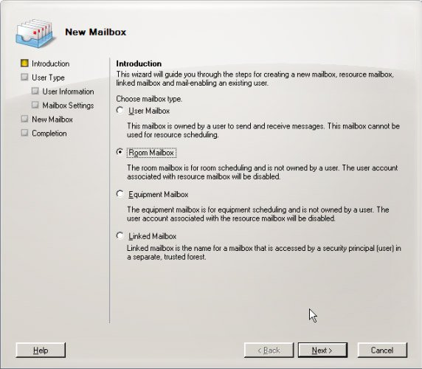
Hình 1: Chọn loại mailbox sẽ được tạo
6. User Type. Trong cửa sổ này, chúng ta có thể chọn để tạo một người dùng mới hoặc gán một người dùng đã tồn tại vào resource mailbox mới. Nếu chúng ta chọn gán nó vào một người dùng đã tồn tại, chúng ta sẽ phải kiểm tra xem tài khoản đã có mailbox liên quan tới nó chưa. Kích Next để tiếp tục.
7. User Information. Trong cửa sổ này, chúng ta phải điền vào các thông tin cá nhân của người dùng và chọn đơn vị nơi nó được tạo. Sau đó kích Next (hình 2).
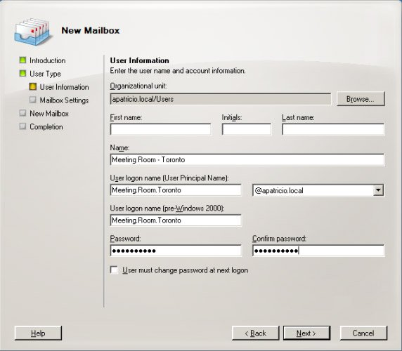
Hình 2: Điền dữ liệu thông tin người dùng Resource mailbox và chọn OU.
8. Mailbox Settings. Trên trang Mailbox Settings, chúng ta có thể định nghĩa thông tin mailbox như Alias, Mailbox Server và Mailbox Store, nơi resource mailbox mới sẽ được tạo. Các chính sách cho Mailbox và ActiveSync cũng có thể được định nghĩa theo bước này. Chúng ta có thể chọn các trường sẽ điền và sau đó kích Next để tiếp tục. (Hình 3).
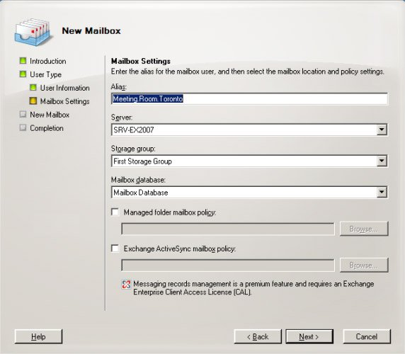
Hình 3: Chọn Server, Storage Group, cơ sở dữ liệu Mailbox và
các chính sách trong suốt quá trình tạo mailbox.
9. New Mailbox. Trong cửa sổ này, chúng ta sẽ có được toàn bộ thông tin đã lựa chọn trong các bước trước. Các tham số này sẽ được sử dụng bởi cmdlet New-Mailbox cho việc tạo đối tượng resource mailbox này. Để tạo resource mailbox, kích New (Hình 4).
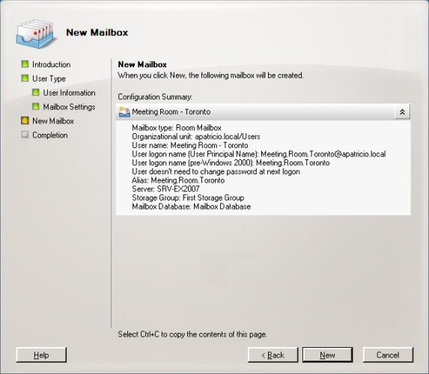
Hình 4: Các tham số sẽ được sử dụng trong việc tạo resource mailbox mới
10. Completion. Trong cửa sổ này, chúng ta sẽ thấy cmdlet New-mailbox và các tham số đã sử dụng trong quá trình tạo resource mailbox mới này. Sự khác nhau giữa một mailbox thông thường và resource là tham số –room hoặc -Equipment trong cmdlet New-Mailbox. Chúng ta có thể thấy được –Room tại phần cuối của cmdlet trong hình 5.
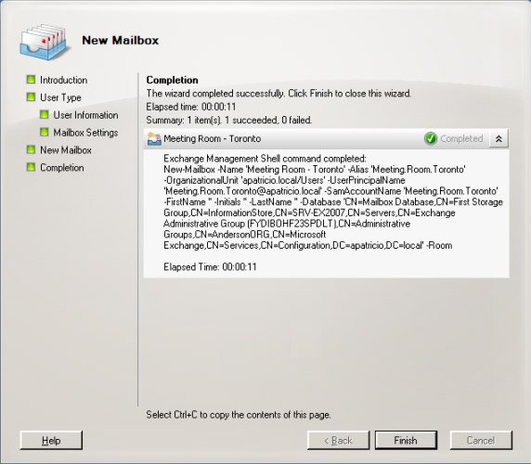
Hình 5: Màn hình cuối cùng của New Mailbox Wizardb hiển thị cho
chúng ta cmdlet đã sử dụng trong việc tạo Resource mailbox.
Lưu ý:
Chúng ta cũng có thể chọn tùy chọn thứ ba có tên là -Share, và sử dụng tùy chọn này để tạo một mailbox thông qua Exchange Management Shell. Khi sử dụng cmdlet new-mailbox –Shared, chúng ta tạo mailbox với một tài khoản người dùng đã vô hiệu hóa, mục đích của tham số share này là để tạo mailbox được truy cập bởi nhiều người dùng khác, một mailbox chung.
Tạo Resource mailbox thông qua Exchange Management Shell
Một cách khác trong việc tạo resource mailbox là sử dụng Exchange Management Shell. Để thực hiện điều này, chúng ta có thể sử dụng cmdlet New-Mailbox. Có rất nhiều tham số có liên quan tới lệnh này và các tham số cần thiết cho cmdlet được cho dưới đây:
- Name
- UserPrincipalName
- Database
- OrganizationalUnit
- Và tham số để chọn kiểu resource
  - Room: Room Resource Mailbox
  - Equipment: Equipment Resource Mailbox
  - Shared: Shared Resource Mailbox
Để tạo một người dùng bằng Exchange Management Shell chúng ta có thể chạy cmdlet theo như hướng dẫn dưới:
New-Mailbox -name -Database -OrganizationalUnit Users –UserPrincipalName Meeting.Room.Name@contoso.local> -
Nếu không đánh tất cả các tham số cần thiết thì chúng ta sẽ bị nhắc nhở về việc thiếu các tham số đó. Với Resource Mailboxes, mật khẩu không bị yêu cầu trong suốt quá trình (thể hiện trong hình 6).
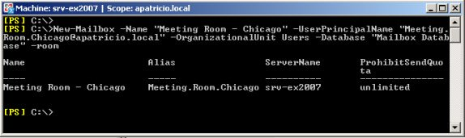
Hình 6: Tạo mailbox thông qua cmdlet New-Mailbox trong Exchange Management Console
Phân tích Resource mailbox
Resource Mailbox có một số điểm khác với mailbox thông thường như Active Directory, các thuộc tính và tính năng cụ thể thông qua OWA, có một điểm đặc biệt trong việc hỗ trợ lập lịch trình cho chúng.
Trong Active Directory, tất cả Resource Mailbox được tạo ra với tư cách là các tài khoản vô hiệu hóa (hình 7). Điều này có nghĩa là chúng ta không thể đăng nhập vào mạng bằng các thông tin người dùng của resource mailbox.
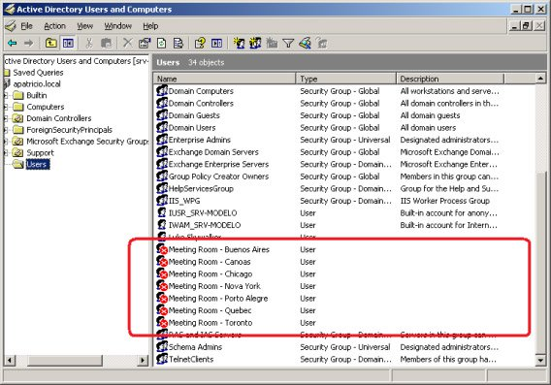
Hình 7: Tất cả Resource mailbox với tư cách các tài khoản bị vô hiệu hóa
OWA dưới Options, chúng ta có một mục mới có tên gọi là Resource Settings, đây là một mục đặc biệt cho Resource Mailbox (hình 8). Chúng ta sẽ xem xét vấn đề này trong phần hai của bài.
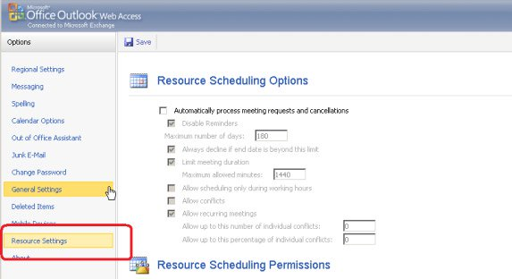
Hình 8: Mục các thiết lập Resource xuất hiện khi có một Resource mailbox
Sử dụng OWA hoặc Outlook 2007, chúng ta có một tính năng Scheduling Assistant, tính năng này giúp đơn giản hóa việc đặt các cuộc hội họp hay gặp mặt. Tính năng này gợi ý những ngày tốt nhất và thời điểm tốt nhất cho việc tổ chức họp hay gặp mặt bằng giao diện mã mầu (hình 9). Trong ví dụ dưới đây, Assistant thể hiện cả 4 người tham dự đều có thể đáp ứng được vào thời điểm 11:30 và 6 phòng hiện có để phục vụ cuộc họp này (vì Chicago Room có một cuộc hẹn tại thời điểm đã đề xuất).
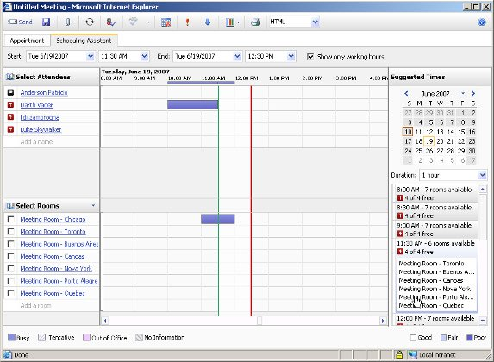
Hình 9: Scheduling Assistant. Chúng ta có thể hợp lệ hóa thời gian rỗi giữa những người tham gia
và Meeting Rooms bằng công cụ Suggested Times.
Một tính năng khác là khi bổ sung thêm mailbox rooms mới để quan sát ở thì có một danh sách đặc biệt có tên là All Rooms, cho phép chúng ta có thể chỉ chọn Room Mailboxes (hình 10).
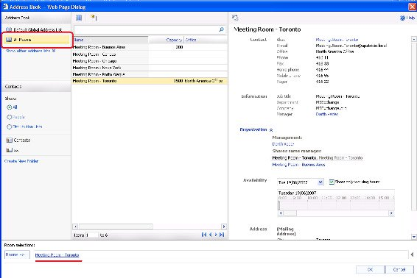
Hình 10: Chọn Room Mailbox để kiểm tra khả năng sẵn có
Cuối cùng có thể thấy tất cả resource mailbox thông qua Exchange Management Shell như thể hiện trong hình 11. Resource Mailbox có 4 tính năng cụ thể: IsResource, ResourceType, ResourceCapacity và Resource Custom.
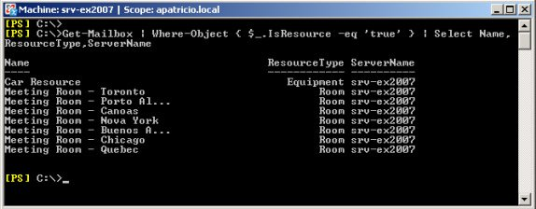
Hình 11: Tất cả resource mailbox và loại của chúng bằng sử dụng Exchange Management Shell
Cho phép người dùng truy cập vào Resource mailbox
Sau khi tạo và hợp lệ hóa resource mailbox, chúng ta có thể bổ sung thêm sự cho phép đối với người dùng nào đó để kiểm soát được Resource Mailbox. Chúng ta có thể thực hiện điều đó bằng sử dụng cmdlet có tên gọi là Add-MailboxPermission (hình 12), với các tham số sau:
Add-MailboxPermission –Identity -User -AccessRights -InheritanceType
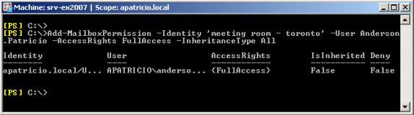
Hình 12: Trao quyền người dùng đăng nhập vào Resource mailbox
Lúc này, người dùng đã được chỉ định trong Add-MailboxPermission cmdlet có thể truy cập vào Resource Mailbox. Chúng ta có thể thực hiện điều này bằng sử dụng OWA session. Mở OWA bằng các thông tin có thể truy cập vào Resource mailbox, sau đó kích vào tên của người dùng đã đăng nhập bên phía phải góc trên của OWA và đánh vào tên của Resource Mailbox sau đó kích Open (xem thể hiện trong hình 13).
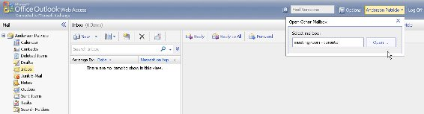
Hình 13: Truy cập Resource mailbox thông qua OWA
Sau đó, một cửa sổ mới sẽ xuất hiện với phiên OWA của Resource Mailbox đã được chỉ định, sau đó chúng ta có thể cấu hình các tính năng resource mailbox cho tài khoản này.
Biến đổi một mailbox thành Resource mailbox
Hãy cho rằng chúng ta đã tạo được regular mailbox thay vì resource mailbox. Bạn có nên xóa và bắt đầu quá trình lại từ đầu? Không nên thực hiện như vậy vì nó là không cần thiết, chúng ta có thể chuyển từ Regular Mailbox thành Resource mailbox và ngược lại.
1. Hãy bảo đảm rằng mailbox (meeting.room.quebec) không phải là resource mailbox.
Get-Mailbox | select Name,IsResource
2. Ai đó đã tạo mailbox đó với tư cách là Regular mailbox, hãy chuyển đổi nó sang Resource mailbox.
Set-Mailbox -Type Room
3. Lúc này, hãy hợp lệ hóa tình huống bằng cmdlet đầu tiên (bước 1).
Có thể thấy được các bước trên hình 14, nơi chúng ta sử dụng cmdlet để chuyển đổi một mailbox sang Resource Mailbox.
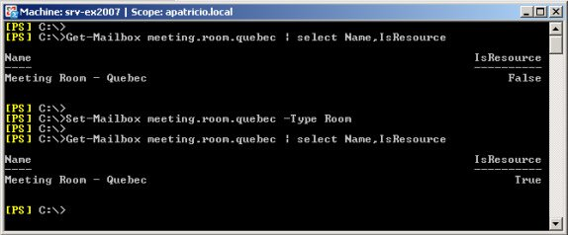
Hình 14: Chuyển đổi một mailbox thường sang Resource mailbox
Kết luận
Chúng tôi đã giới thiệu cách tạo một resource mailbox bằng Exchange Management Console hay Exchange Management Shell. Chúng ta cũng thấy được những khác nhau giữa Resource Mailbox trong việc quan hệ với Regular Mailbox, cách chuyển đổi từ một mailbox thông thường sang resource mailbox, và trao quyền trong resource mailbox đối với một số người dùng nào đó. Trong phần thứ hai của loạt bài này chúng tôi sẽ giới thiệu cách quản lý Resource mailbox.
Trong phần trước của loạt bài này, chúng ta đã biết được cách tạo một resource mailbox và cách kích hoạt nó để một người dùng nào đó có thể truy cập thông qua cmdlet add-mailboxpermission. Lúc đó chúng ta vẫn chưa thể thực hiện điều này thông qua Exchange Management Console, còn ngày nay với Exchange Server 2007 Service Pack 1 chúng ta có thể sử dụng nó. Bây giờ, sau khi tạo một tài nguyên trao đổi mailbox (resource mailbox), chúng ta có thể thiết lập một điều khoản mailbox đầy đủ với Exchange Management Shell hoặc Exchange Management Console. Để sử dụng Exchange Management Console bạn thực hiện theo các bước dưới đây:
- Mở Exchange Management Console.
- Mở Recipients.
- Kích vào resource mailbox.
- Trong Toolbox Actions, kích Manage Full Access Permission...
- Manage Full Access Permission. Kích vào nút Add và chọn bất cứ người dùng nào là chủ sở hữu của Resource Mailbox này, sau đó kích Manage.
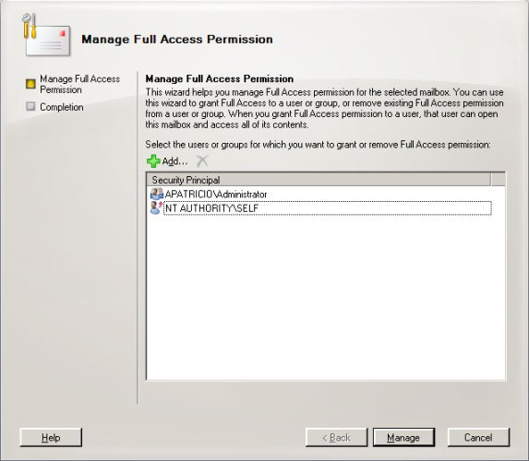
Hình 1: Administrator của người dùng sẽ có thể truy cập vào resource mailbox với đầy đủ các điều khoản truy cập
- Kích Finish
Lúc này chúng ta đã có phương pháp mới được giới thiệu trong Exchange Server 2007 SP1, giờ có thể chuyển tiếp và xem một số các thiết lập về resource mailbox.
Các thiết lập ban đầu trong Resource Mailbox
Lúc này chúng ta đang tiếp tục từ điểm đã dừng lại trong phần trước của loạt bài này – có một phiên OWA đang chạy Resource Mailbox và chúng ta sẽ bắt đầu việc tùy chỉnh các thiết lập.
Trước tiên, chúng ta phải định nghĩa resource mailbox này sẽ được cung cấp bao nhiêu ngày và bao nhiêu giờ. Để định nghĩa các thiết lập này, khi đã đăng nhập vào OWA, bạn kích Options, sau đó kích Calendar Options (xem trong hình 2). Trong trang này, chúng ta có thể cấu hình những ngày nào trong tuần để có resource mailbox để được đặt trong Show week as cũng như thời điểm bắt đầu và thời điểm kết thúc của resource mailbox này.
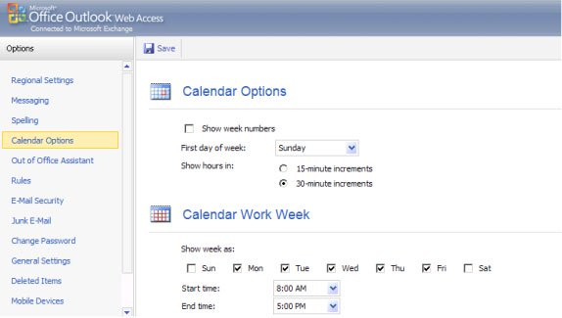
Hình 2
Lưu ý:
Nếu thuộc tính ScheduleOnlyDuringWorkingHours được cấu hình lỗi trong resource mailbox thì các thiết lập hiển thị trong phần này sẽ bị ghi đè cho các giá trị đó.
Cấu hình các thiết lập Resource mailbox
Kích vào mục Resource Settings trong phần menu bên trái để cho phép hình tất cả các thiết lập resource mailbox. Chúng được chia thành các lĩnh vực chính sau:
- Resource Scheduling options: Các thiết lập mặc định của resource mailbox
- Resource scheduling permissions: Chúng ta có thể khóa các resource mailbox bằng các chính sách built-in
- Resource Privacy options: Chúng ta có thể kiểm soát tất cả các thông tin có liên quan đến hội họp, như các file đính kèm, tên của tổ chức,…
- Response message: Chúng ta có thể kích hoạt và cấu hình một thư văn bản để có thể gửi khi resource mailbox được sử dụng.
Cấu hình lịch biểu
Quản lý thông qua OWA cho phép chúng ta có được tất cả các tùy chọn như hiển thị trong hình 3. Trong resource mailbox mới, tùy chọn Automatically process meeting requests and cancellations mặc định được vô hiệu hóa, mặc dù vậy chúng ta vẫn muốn tự động quá trình này. Chính vì vậy hãy chọn tùy chọn này trước. Chúng ta cũng có một số tùy chọn cần phải vô hiệu hóa hoặc kích hoạt.
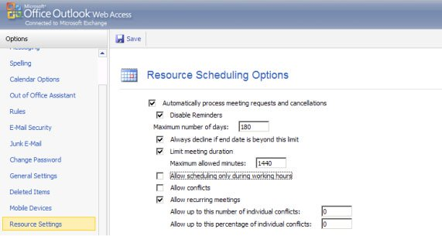
Hình 3
Resource mailbox có thể được định nghĩa thông qua OWA hoặc Exchange Management Console bằng cmdlet Set-MailboxCalendarSettings. Bảng 1 có thể thấy được tham số có liên quan đến tùy chọn OWA trong cột đầu tiên và thuộc tính được cấu hình bởi Exchange Management Console trong cột thứ hai.
Tùy chọn OWA | Các tham số cmdlet
Tự động xử lý các yêu cầu và hủy bỏ cuộc gặp | AutomateProcessing (AutoUpdate là off, AutoAccept là on)
Vô hiệu hóa các nhắc nhở | DisableReminders
Số lượng ngày tối đa | BookingWindowInDays
Luôn từ chối nếu ngày kết thúc vượt quá hạn chế này | EnforceSchedulingHorizon
Số phút cho phép lớn nhất | MaximumDurationInMinutes
Cho phép lập lịch biểu chỉ trong thời gian làm việc | ScheduleOnlyDuringWorkingHours
Cho phép xung đột | AllowConflicts
Cho phép các cuộc meeting có tính chất định kỳ | AllowRecurringMeetings
Cho phép số xung đột | MaximumConflictInstances
Cho phép phần trăm các xung đột | ConflictPercentageAllowed
Bảng 1
Ví dụ: Chúng ta kích hoạt resource mailbox như thế nào để nó có thể xử lý các yêu cầu và hủy bỏ meeting một cách tự động? Để thực hiện điều đó chúng ta có thể chạy lệnh dưới đây:
Set-MailboxCalendarSettings <Resource Mailbox Name> -AutomateProcessing:AutoAccept
Cấu hình các điều khoản lịch biểu
Resource mailbox có thể được khóa thông qua các chính sách mà chúng ta sẽ thấy trong phần này. Nếu yêu cầu về meeting tôn trọng các giá trị hiện thời của Resource Scheduling Options (giới hạn khoảng thời gian và số ngày lớn nhất,…) thì yêu cầu meeting là In Policy ngược lại nó là Out of Policy.
Dựa trên việc một yêu cầu nào là In Policy hay Out of Policy chúng ta có ba nhóm khác nhau để định nghĩa một resource mailbox có thể quản lý các yêu cầu gửi đến như thế nào:
- Book in Policy: Tất cả người dùng đã định nghĩa theo tùy chọn này đều có thể lập lịch biểu meeting một cách tự động.
- Request in Policy: Tất cả người dùng đã định nghĩa theo tùy chọn này đều phải đợi sự cho phép thâm chí nếu resource mailbox đang có sẵn.
- Request out of policy: Người dùng có thể tự động lập lịch biểu nếu resource mailbox có sẵn; nếu resource mailbox không có sẵn thì các meeting đã được yêu cầu phải được cho phép một cách thủ công, mặc dù vậy yêu cầu sẽ không bao giờ bị từ chối một cách tự động.
- No permission: Trong trường hợp này, yêu cầu không hợp với bất kỳ nhóm nào ở trên và nó sẽ tự động bị từ chối. Lưu ý: nếu tài nguyên không có sẵn thì yêu cầu sẽ bị từ chối, chỉ có một ngoại lệ là các người dùng của nhóm Request out of policy
Các thiết lập mặc định cho phép mọi người lập lịch biểu một cách mặc định như trong hình 4. Trong bài này chúng tôi sẽ giữ thiết lập mặc định. Bài tiếp theo sẽ đi sâu hơn vào các điều khoản lập lịch biểu tài nguyên.
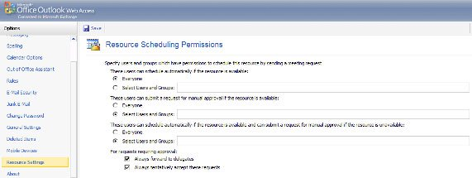
Hình 4
Tất cả các điều khiển lịch biểu tài nguyên cũng có thể được cấu hình bởi Exchange Management Shell (xem trong hình 2). Với các giá trị BookInPolicy, RequestInPolicy, RequestOutofPolicy chúng ta có thể sử dụng nhiều tên người dùng hoặc nhóm mail được kích hoạt. Lệnh Set-MailboxCalendarSettings được sử dụng để cấu hình resource mailbox.
Tùy chọn OWA | Chính sách | Tham số cmdlet
Những người dùng này có thể tự động lập lịch biểu nếu tài nguyên có sẵn | Đặt theo chính sách | AllBookinPolicy and BookInPolicy
Những người dùng này có thể đệ trình một yêu cầu cho phép thủ công nếu tài nguyên có sẵn | Yêu cầu theo chính sách | AllRequestInPolicy and RequestInPolicy
Những người dùng này có thể lập lịch biểu một cách tự động nếu tài nguyên có sẵn và có thể đệ trình một yêu cầu cho phép thủ công nếu tài nguyên không có sẵn. | Yêu cầu ngoài chính sách | AllRequestOutofPolicy and RequestOutofPolicy
Luôn chuyển tiếp đến người được ủy nhiệm | - | ForwardRequestsToDelegates
Luôn chấp nhận thử các yêu cầu này. | - | TentativePendingApproval
Bảng 2
Ví dụ, chúng ta hãy bổ sung chỉ quản trị viên người dùng theo Book in Policy.
Set-MailboxCalendarSettings <Resource Mailbox name>–BookInPolicy:administrator
Lưu ý:
Lệnh này sẽ tự động xóa bất cứ ai từ BookInPolicy.
Cấu hình các tùy chọn riêng tư và các thư phản hồi
Chúng ta có thể kiểm soát các khía cạnh riêng tư của cuộc meeting, cụ thể là có thể xóa các thông tin mở rộng (các đính kèm, comment và các chủ đề) từ yêu cầu để đặt cuộc hẹn. Ngoài ra chúng ta cũng có thể cho phép và cấu hình trả lời mặc định cho các yêu cầu meeting như thể hiện trong hình 05 bên dưới.
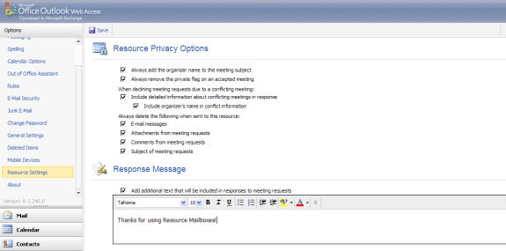
Hình 5
Với những ai ưa thích sử dụng Exchange Management Shell thay vì OWA trong việc cấu hình một resource mailbox thì bảng 03 sẽ giúp các bạn thực hiện vấn đề này. Các tham số ở cột thứ hai có thể được kết hợp với Set-MailboxCalendarSettings để cấu hình resource mailbox.
Tùy chọn tài nguyên riêng tư bằng OWA | Cmdlet Parameters
Luôn thêm tên người tổ chức vào chủ đề meeting | AddOrganizerToSubject
Luôn xóa cờ riêng tư trên meeting đã được chấp nhận | RemovePrivateProperty
Gộp các thông tin chi tiết về các meeting xung đột trong một đáp trả | Enable ResponseDetails
Gộp tên người tổ chức theo thông tin xung đột | OrganizerInfo
Các đính kèm từ yêu cầu meeting | DeleteAttachments
Các Comment từ yêu cầu meeting | DeleteComments
Chủ đề của các yêu cầu meeting | DeleteSubject
Bổ sung thêm văn bản sẽ được nhóm để đáp trả các yêu cầu meeting | AddAdditionalResponse
Văn bản của thư | AdditionalResponse
Bảng 3
Ví dụ: Chúng ta có thể bổ sung các file đính kèm và comment như thế nào từ các yêu cầu meeting thông qua Exchange Management Shell? Thực hiện điều đó bằng lệnh sau:
Set-MailboxCalendarSettings <Resource Mailbox name> -DeleteAttachments:$true –DeleteComents:$true
Xem Resource mailbox thông qua Exchange Management Shell
Cuối cùng, chúng ta có thể xem tất cả các thiết lập resource mailbox đã làm việc bằng cách sử dụng cmdlet Get-MailboxCalendarSettings (hình 06):
Get-MailboxCalendarSettings <Resource mailbox name> | fl
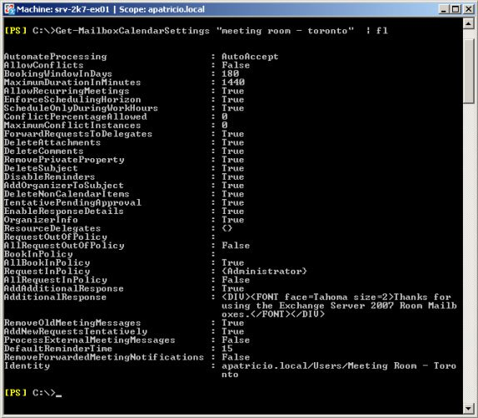
Hình 6
Kết luận
Trong bài này chúng tôi đã giới thiệu cho bạn về tất cả các thiết lập có liên quan đến việc cấu hình một resource mailbox và cách định nghĩa chúng bằng Outlook Web Access và Exchange Management Shell. Trong phần tiếp theo chúng tôi sẽ xem xét đến resource mailbox và kiểm tra tính tích cực của nó thông qua through Exchange Server Performance Monitor.

